109學年度臺中市東山高中國中部寒假作業(自04)
班級： 座號： 姓名：
作業主題：葉脈書籤 點數：★★★
製作動機：了解葉子的質地、性質與構造，去除葉肉組織後，完成葉脈製作。
製作原理：常在路邊或池子中看見腐爛的落葉，用水沖去腐爛的葉肉後出現完整而紋路清晰的葉脈。葉脈經過清洗曬乾後，可夾在書本中當作書籤使用，這種葉脈的形成是利用池子中的微生物來分解葉肉，但是這必須經過很長的時間才能形成。在本實驗則是利用高濃度的氫氧化鈉NaOH溶液來處理新鮮葉片。由於強鹼會腐蝕葉肉，只要兩小時就可得到一片漂亮的葉片，由於氫氧化鈉侵蝕力強，所以選擇的葉片必須成熟一點，以免葉脈被侵蝕。
製作材料:
- 形狀美麗的葉子 (如菩提樹葉、桂花樹葉、青楓樹葉、玉蘭花樹葉、羊蹄甲菜、白楊木葉、戚樹葉等)。
- 氫氧化鈉 (NaOH) 25g、自來水500mL、鍋具、加熱器、水盆、牙刷。
實驗目標：
- 能仔細觀察植物葉的構造，發覺不同植物的葉脈各不相同。
- 耐心地去除葉肉構造，後製成書籤或賀卡。
實驗流程：
- 選擇葉片 <太老、太嫩都不好>
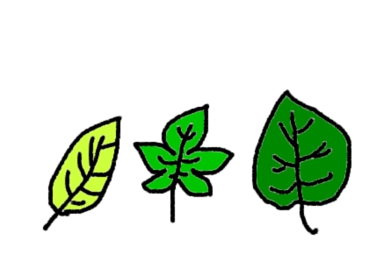

- 開始煮葉子濃湯 <水沸再加葉子>
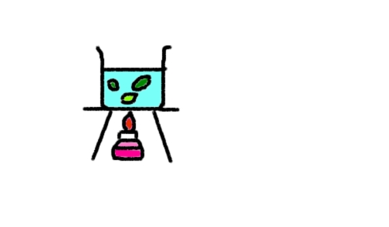
湯底選擇 (1)2%~10% NaOH (10~30 分鐘)
(2)洗衣粉水(要煮更久)
(3)肥皂水(要煮更久)

- 將煮爛的葉子夾出用水沖一下
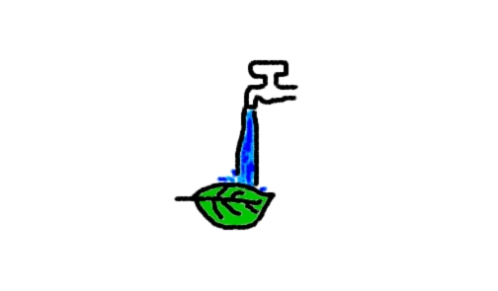
把殘留的藥劑沖去

- 將葉子放在報紙上，用牙刷或刷子輕刷，把葉肉刷去。<要很小心及耐心>!!
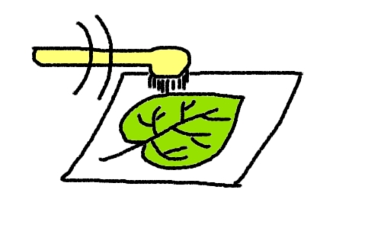
- 用水沖洗葉片，然後瀝乾，用熨斗燙壓乾燥後放於紙上，發揮你的創意佈置一下 !
葉脈書籤
完成
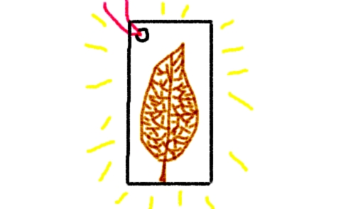
得意中~
金光閃閃~~

★★★成品張貼:(請把成品張貼在下方空白處) ★★★

